DOCUMENTAȚIA PROIECTULUI

QUIZ APP

STUDENȚI

Blendea Alin – Daniel, 10LF291

Balint Paul Andrei, 10LF291

Contents

1. Prezentare proiect 3

2. Tehnologii folosite 4

3. Backend 4

4. Arhitectura aplicației 6

4.1. Fereastra de înregistrare 6

4.2. Fereastra de login 7

4.3. Meniul aplicației 7

4.4. Fereastra cu întrebările 8

4.5. Fereastra cu rezultatele 8

5. How to use 9

5.1. Înregistrarea/Logarea 9

5.2. Începerea quiz-ului 10

5.3. Selectarea răspunsurilor și verificarea acestora 10

5.4. Terminarea quiz-ului 11

6. Concluzii 12

# Prezentare proiect

Proiectul constă în crearea unei aplicații Android în care utilizatorii să își poată testa cunoștințele din diferite domenii. Mai exact, aplicația Quizz App își propune familiarizarea utilizatorilor cu Logo-urile ce aparțin de câteva companii internaționale.

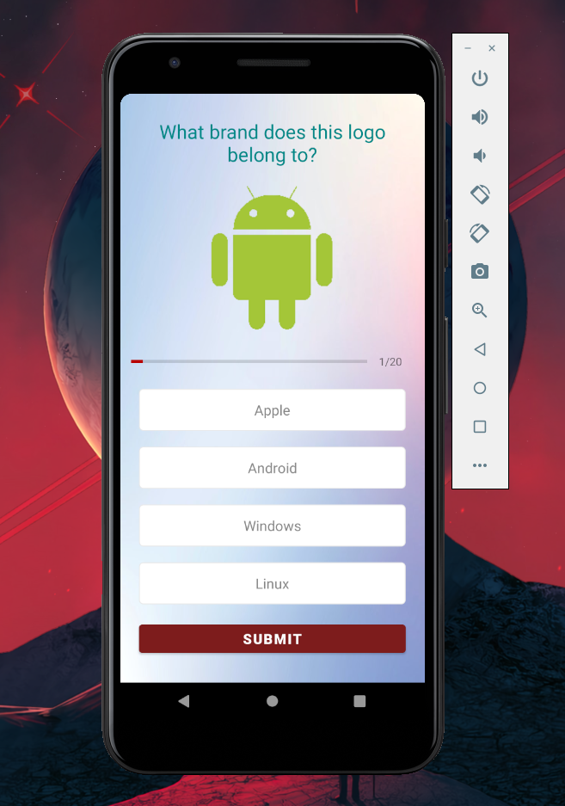

Astfel, aplicația poate fi inclusă în categoria de Learning, utilizatorii putând învăța ceva nou într-un mod distractiv.

# Tehnologii folosite



Pentru realizarea proiectului am folosit Android Studio, clasele și restul fișierelor utilizate fiind scrise în Java și în Kotlin, iar conturile create pentru utilizarea aplicației sunt reținute într-un Firebase.

Ca emulator pentru Android, am folosit atât telefoanele mobile personale, cât și emulatorul Pixel_3a_API_30_x86 integrat în Android Studio.

Logo-urile utilizate au fost descărcate de pe Google Images și au fost mai apoi prelucrate în Adobe Photoshop pentru a arăta cât mai bine în aplicație, iar sistemul de versionare folosit a fost GitHub.

# Backend

Întrebările sunt returnate de către un obiect “Constants” prin intermediul funcției getQuestions(). Aceasta creează, pe rând, fiecare întrebare și o adaugă la un ArrayList<Question> care este returnat la sfârșit.

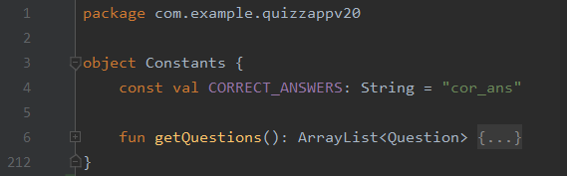

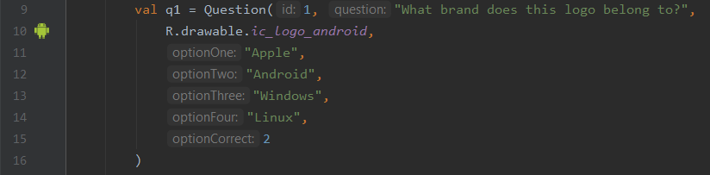

De asemenea, obiectul mai conține și o valoare prin intermediul căreia se trimite, la finalul quiz-ului, numărul de răspunsuri corecte ale utilizatorului.

Conturile de utilizator sunt create și trimise în Firebase doar dupa ce inputul utilizatorului este validat (niciun câmp nu poate rămâne gol, iar parola trebuie să aibă cel puțin 6 caractere).

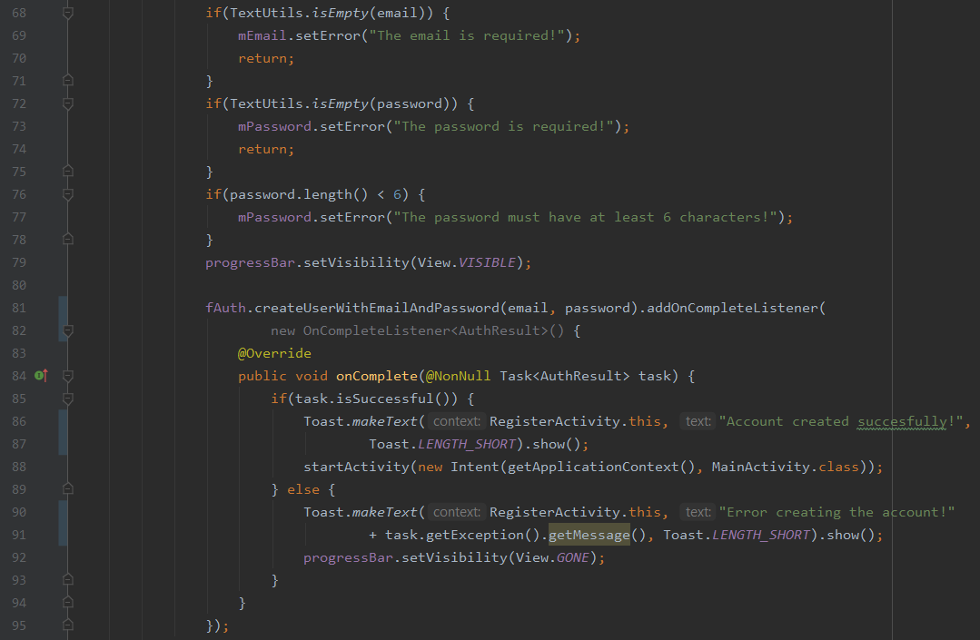

# Arhitectura aplicației

În ceea ce ține de design, aplicația este formată din 5 activități:

* RegisterActivity
* LoginActivity
* MainActivity
* QuestionsActivity
* ResultActivity

Interfețele grafice ale acestora se pot observa mai jos.

De asemenea, aplicația are o clasă model Question și un sistem de trimitere a unei notificări reminder la 24h de la deschiderea aplicației.

## 4.1. Fereastra de înregistrare

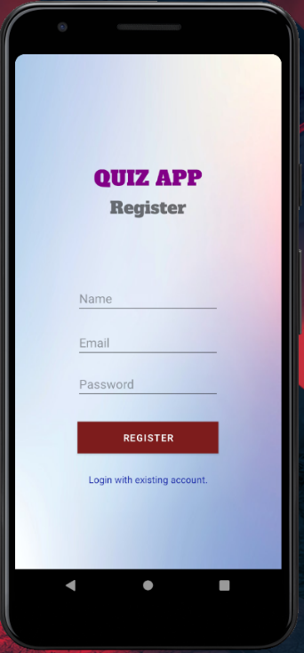

Aceasta este fereastra care se deschide la rularea aplicației pentru prima dată. Aceasta conține 3 EditText pentru informații, un buton de înregistrare și un TextView care ne va trimite la următoarea activitate:

## 4.2. Fereastra de login

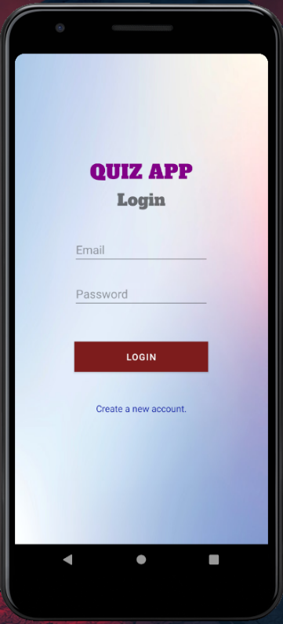

Această fereastră conține doar cate un câmp pentru Email și parolă, un buton de login și un TextView care ne duce către activitatea de înregistrare.

## 4.3. Meniul aplicației

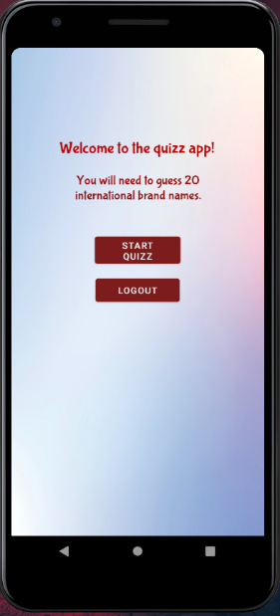

Conține 2 butoane, pentru începerea quiz-ului și pentru delogare, dar și o informație scurta în legătură cu quiz-ul.

## 4.4. Fereastra cu întrebările

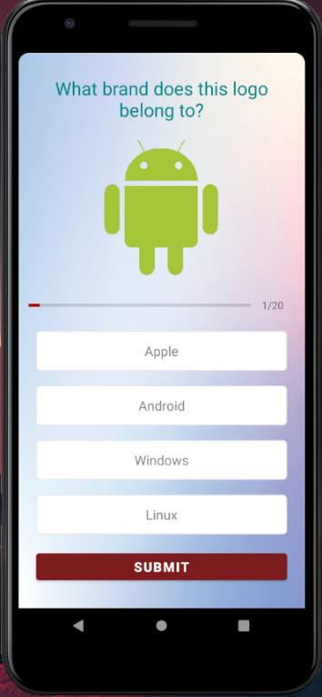

Aici este locul în care utilizatorul completează efectiv chestionarul. Activitatea conține întrebarea propriu-zisă, un logo, o bară de progres, patru opțiuni de răspuns și un buton pentru trimiterea si verificarea răspunsului.

## 4.5. Fereastra cu rezultatele

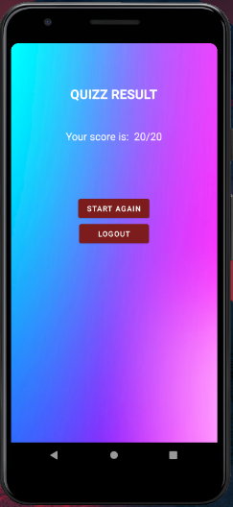

Afișează rezultatele chestionarului și conține două butoane, pentru reînceperea chestionarului și pentru delogare.

# How to use

## 5.1. Înregistrarea/Logarea

La deschiderea aplicației, utilizatorului i se cere să își creeze un cont sau să se logheze cu unul deja existent. În cazul în care vreunul dintre câmpurile pentru informații rămâne gol la înregistrare, contul nu este creat iar aplicația semnalează acest lucru:

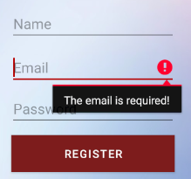

De asemenea, parola contului creat trebuie să conțină cel puțin 6 caractere:

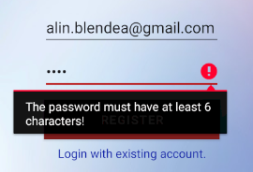

## 5.2. Începerea quiz-ului

Odată înregistrat/conectat cu un cont existent, utilizatorul poate alege să inceapă quiz-ul sau să se deconecteze pentru a se conecta cu un alt cont.

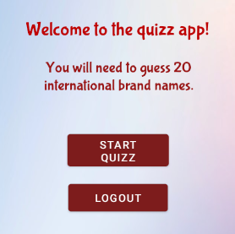

## 5.3. Selectarea răspunsurilor și verificarea acestora

Pentru a selecta un răspuns, utilizatorul trebuie să apese pe TextView-ul specific acestuia. Când este selectat, răspunsul își schimbă culoarea background-ului. Pentru a trimite și verifica răspunsul dat, se apasă butonul SUBMIT.

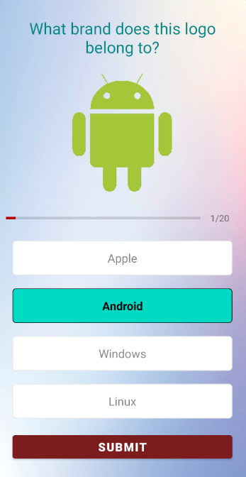

Dacă răspunsul dat este corect, acesta își va schimba culoarea fundalului în verde. În caz contrar, fundalul răspunsului dat va deveni de culoare roșie iar al celui corect va deveni verde.

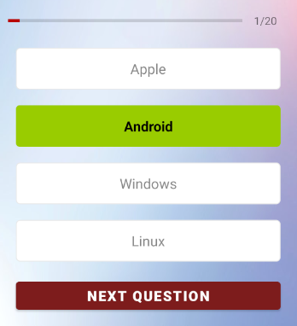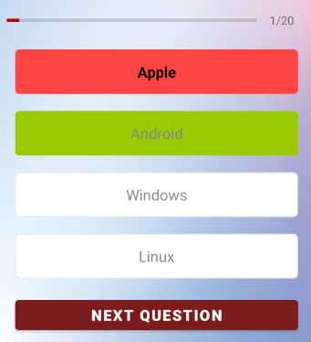

## 5.4. Terminarea quiz-ului

După trimiterea răspunsului la ultima întrebare, quiz-ul se termină iar aplicația afișează pe ecran scorul utilizatorului (numărul de răspunsuri corecte date).

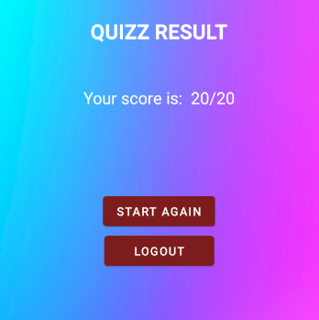

Aici, userul poate alege sa reînceapă quiz-ul sau să se delogheze.

# Concluzii

Aplicațiile mobile pot fi folosite atât pentru divertisment, cât și pentru a asimila cunoștințe din cât mai multe domenii.

În timp ce unele aplicații pun accent doar pe una dintre aceste două necesități, proiectul nostru incearcă să le îmbine într-o aplicație simplă, user-friendly, care să ajute utilizatorii să înțeleagă si să observe mai bine anumite detalii ale lumii în care trăim.